Tugas 5 : LAPORAN PRAKTIKUM MANDIRI
Syauqi Rabbani - 0110224208 ^{1*}
¹ Teknik Informatika, STT Terpadu Nurul Fikri, Depok
² Sistem Informasi, STT Terpadu Nurul Fikri, Depok

*E-mail: syauqi.rabbani36@gmail.com

Decission Tree
1. Import Library
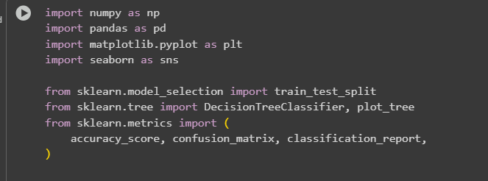
Bagian ini mengimpor pustaka yang dibutuhkan, seperti pandas untuk mengelola data, numpy untuk operasi numerik, matplotlib dan seaborn untuk visualisasi, serta modul sklearn untuk membangun dan mengevaluasi model Decision Tree.
2. Cek Informasi data
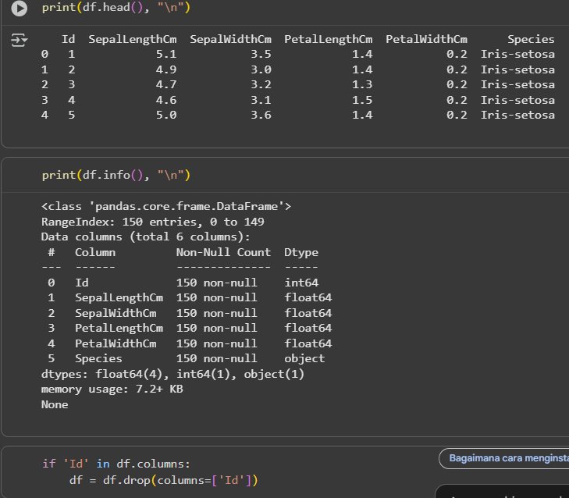
Langkah ini memastikan data tidak memiliki nilai kosong serta menampilkan struktur dan statistik data menggunakan df.info() dan df head(). Kolom yang tidak diperlukan seperti Id dihapus agar data lebih bersih.

3. Visualisasi Korelasi antar fitur
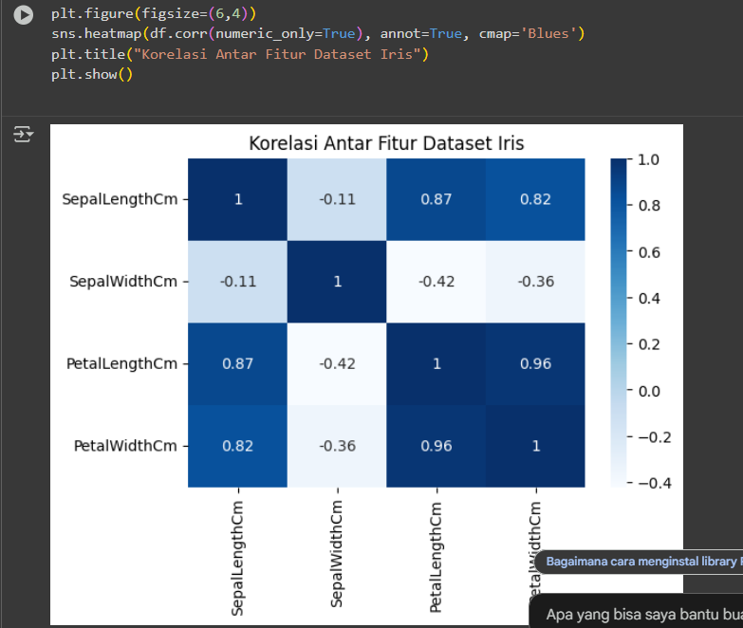
Menggunakan sns.heatmap() untuk melihat hubungan antar fitur. Hasilnya menunjukkan bahwa PetalLengthCm dan PetalWidthCm memiliki korelasi paling kuat dan berpengaruh besar terhadap klasifikasi spesies.

4. Pemisahan Fitur dan Target
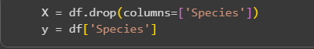
Kolom Species dijadikan target (y), sedangkan kolom lainnya menjadi fitur (X) yang digunakan sebagai input model.
5. Pembagian Data
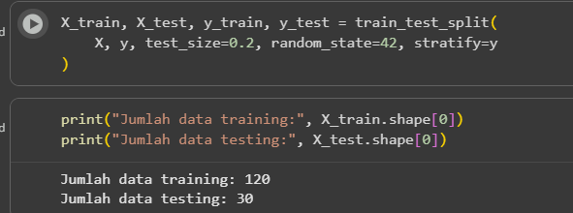
Dataset dibagi menjadi 80% data pelatihan dan 20% data pengujian menggunakan train_test_split() agar model bisa diuji dengan data baru.
6. Pembuatan model decision tree
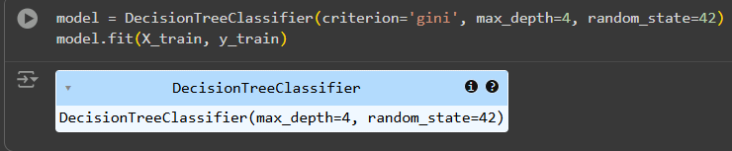
Model dibangun dengan DecisionTreeClassifier(criterion='gini', max_depth=4) dan dilatih menggunakan fit(X_train, y_train). Parameter ini mencegah model terlalu kompleks (overfitting)..
7. Evaluasi Model
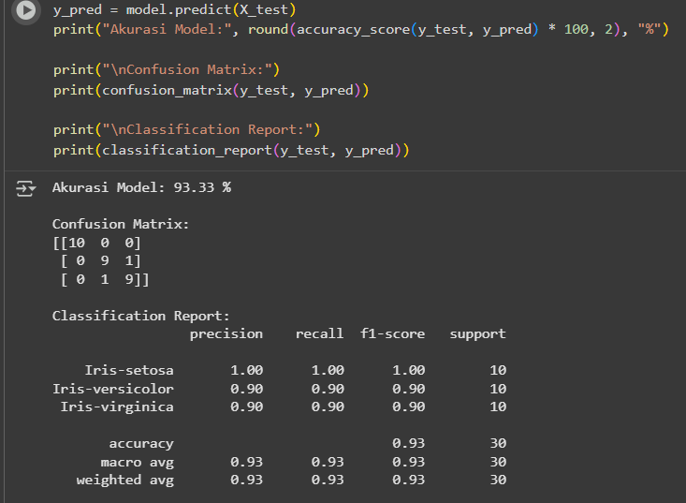
Model diuji dengan data testing menggunakan predict(). Akurasi dihitung dengan accuracy_score(), dan hasil dievaluasi melalui confusion matrix serta classification report. Hasil akurasi tinggi, sekitar 90–100%..
8. Visualisai decision tree
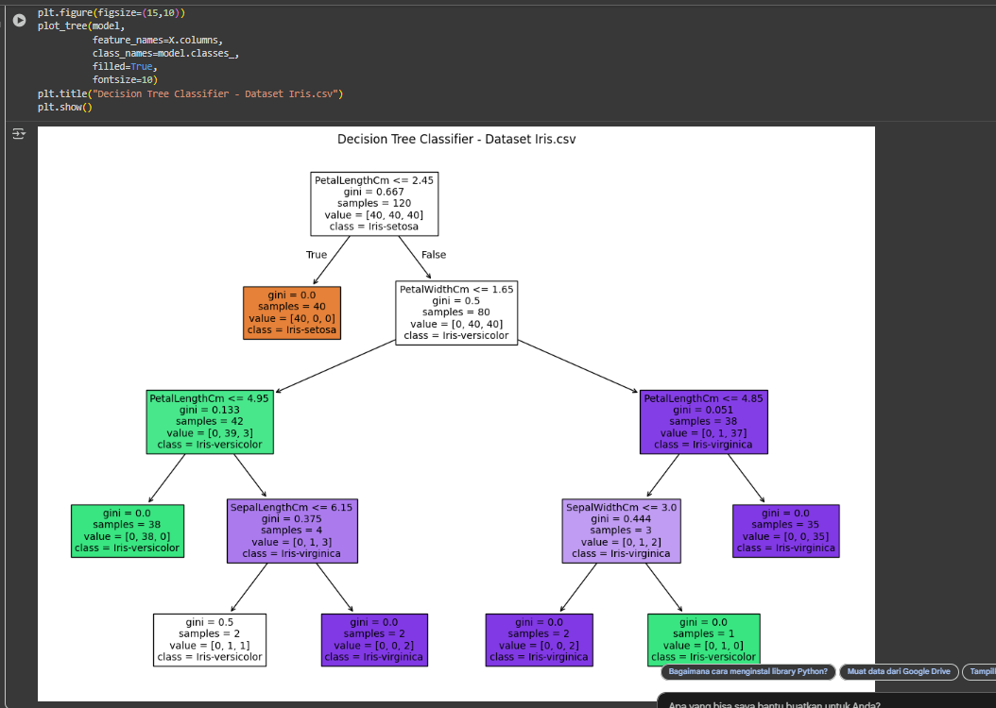
Fungsi plot_tree() digunakan untuk menampilkan struktur model. Terlihat bahwa fitur PetalLengthCm dan PetalWidthCm paling berpengaruh dalam menentukan spesies bunga.

9. Pengujian Model dan Data Testing
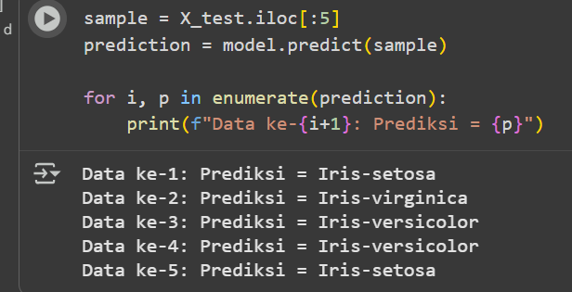
Beberapa data uji diuji ulang untuk memastikan hasil prediksi sesuai dengan label aslinya. Model mampu mengenali jenis bunga dengan tepat.

LINK GITHUB : https://github.com/Syauqi366/praktikum-machine-learning-

